Рекомендации родителям

по адаптации первоклассника к школе

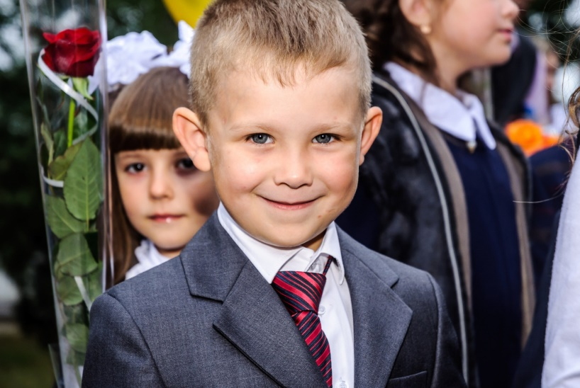
Еще недавно ваш ребенок был совсем крохой и постоянно нуждался в поддержке и защите взрослого. С вашей помощью он осваивал первые шаги, получал простейшие навыки самообслуживания и поведения в обществе. Он с радостью пошел в ясли и легко вписался в новый для себя коллектив. Но годы проходят быстро, и уже позади выпускной в детском саду.

И вот ребёнок на пороге школы…
«Поступление в школу» сложный этап в жизни каждого ребенка, поскольку происходит перестройка всего его образа жизни и деятельности. Правильно организованный образовательный процесс облегчает и сокращает период адаптации детей к требованиям школьного обучения.
Само понятие «адаптация» происходит от латинского «adaptare» и означает приспособление клеток организма к изменившимся условиям окружающей среды. Применимо же к нашему вопросу, это процесс социализации личности, подстраивание под новый режим.
Адаптация ребенка к школе — довольно длительный процесс, связанный со значительным напряжением всех систем организма. Не день, не неделя требуется для того, чтобы малыш освоился в школе по-настоящему. Организм ребенка приспосабливается к изменениям, новым факторам, мобилизуя систему адаптационных реакций.
Наблюдения показывают, что относительно устойчивое приспособление к школе происходит на 5–6-й неделе обучения.
Основными показателями благоприятной психологической адаптации ребенка являются: формирование адекватного поведения, установление контактов с учащимися, учителем, овладение навыками учебной деятельности.
Совместные усилия учителей, педагогов, родителей, врачей и школьного психолога способны снизить риск возникновения у ребенка школьной дезадаптации и трудностей обучения.
Советы родителям
в период адаптации первоклассников

1. Поддержите в ребенке его стремление стать школьником. Ваша искренняя заинтересованность в его школьных делах и заботах, серьезное отношение к его первым достижениям и возможным трудностям помогут первокласснику подтвердить значимость его нового положения и деятельности.
2. Обсудите с ребенком те правила и нормы, с которыми он встретился в школе. Объясните их необходимость и целесообразность.
3. Ваш ребенок пришел в школу, чтобы учиться. Когда человек учится, у него может что-то не сразу получаться, это естественно. Ребенок имеет право на ошибку.
4. Составьте вместе с первоклассником распорядок дня, следите за его соблюдением.
5. Не пропускайте трудности, возможные у ребенка на начальном этапе овладения учебными навыками. Если у первоклассника, например, есть логопедические проблемы, постарайтесь справиться с ними на первом году обучения.
6. Поддержите первоклассника в его желании добиться успеха. В каждой работе обязательно найдите, за что можно было бы его похвалить. Помните, что похвала и эмоциональная поддержка ("Молодец!", "Ты так хорошо справился!") способны заметно повысить интеллектуальные достижения человека. И если вы хотите, чтобы из него вырос спокойный и уверенный в себе человек, обязательно хвалите его. Поддерживайте, не ругайте за двойки и грязь в тетради. Все это мелочи по сравнению с тем, что от бесконечных упреков и наказаний ваш ребенок потеряет веру в себя.
7. Если вас что-то беспокоит в поведении ребенка, его учебных делах, не стесняйтесь обращаться за советом и консультацией к учителю или школьному психологу.
8. С поступлением в школу в жизни вашего ребенка появился человек более авторитетный, чем вы. Это учитель. Уважайте мнение первоклассника о своем педагоге.
9. Учение - это нелегкий и ответственный труд. Поступление в школу существенно меняет жизнь ребенка, но не должно лишать ее многообразия, радости, игры. У первоклассника должно оставаться достаточно времени для игровых занятий.
10. Никогда не отправляйте ребенка одновременно в первый класс и какую-то секцию или кружок. Само начало школьной жизни считается тяжелым стрессом для 6–7-летних детей. Если малыш не будет иметь возможности гулять, отдыхать, делать уроки без спешки, у него могут возникнуть проблемы со здоровьем, может начаться невроз. Поэтому, если занятия музыкой и спортом кажутся вам необходимой частью воспитания вашего ребенка, начните водить его туда за год до начала учебы или со второго класса.

11. Помните, что ребенок может концентрировать внимание не более 10–15 минут. Поэтому, когда вы будете делать с ним уроки, через каждые 10–15 минут необходимо прерываться и обязательно давать малышу физическую разрядку. Можете просто попросить его попрыгать на месте 10 раз, побегать или потанцевать под музыку несколько минут.
Начинать выполнение рекомендательных заданий, если таковые есть, лучше с письма. Можно чередовать письменные задания с устными. Общая длительность занятий не должна превышать одного часа.

12. Компьютер, телевизор и любые занятия, требующие большой зрительной нагрузки, должны продолжаться не более часа в день — так считают врачи-офтальмологи и невропатологи во всех странах мира.

Как помочь ребенку?
1.В первые недели обучения первоклассника в школе важно помочь ребёнку поверить в себя, в свои силы и возможности.
2.Проявляйте интерес к школе, классу, в котором учится ваш ребёнок. Очень полезно ребенка просто послушать.
3.Не критикуйте своего малыша, даже если он плохо пишет, медленно считает, неаккуратен. Критика, особенно при посторонних людях, только усилит его проблемы.
4.Учитывайте темперамент своего ребенка в период адаптации к школьному обучению. Активным детям тяжело долго сидеть на одном месте, медлительным сложно привыкать к школьному ритму.
5.Поощряйте ребенка не только за учебные успехи. Любое моральное стимулирование, слова поддержки со стороны взрослых помогают ребёнку почувствовать себя значимым в той или иной деятельности.
6.Никогда ни с кем не сравнивайте своего ребёнка — это приведет либо к повышенной гордости, либо к зависти и падению самооценки. Сравнивать можно только новые успехи вашего ребенка с его прежними достижениями.
7.И помните, что детские проблемы не проще взрослых. Конфликт с учителем или сверстником по эмоциональному напряжению и последствиям может оказаться более тяжелым, чем конфликт взрослого члена семьи с начальством на работе.
8.Успех адаптации в школе во многом зависит от родителей, а учителя и психологи вам обязательно помогут.
Педагог-психолог :Л.Тимофеева

